**Van Schurman-Eert GOD alleen,…**

Gedicht van de Week

Week 25- 2021

[www.arspoetica.nl](http://www.arspoetica.nl)

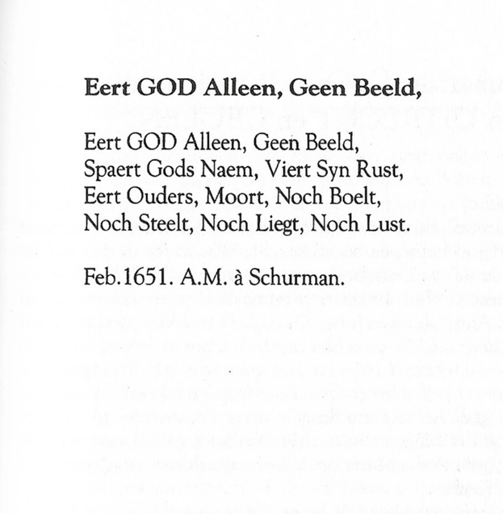

Deze week een dichter die veel aandacht heeft getrokken in de loop der eeuwen: de eerste vrouwelijke student, een grote kennis, omgang met de belangrijke schrijvers en geleerden uit Nederland en daarbuiten.

Anna Maria van Schurman (1607-1678) kende vele talen, hield zich bezig met o.a. graveren, wetenschap (bijvoorbeeld studie van insecten en theologie). In de laatste discipline blonk zij uit. Die studie leidde ertoe dat zij koos voor een van de meer sektarische stromingen binnen de reformatie, de [Labadisten](https://www.digibron.nl/viewer/collectie/Digibron/id/tag:ProtestantsNederland,20131001:newsml_14f7089cfc46516d1bb4a97cba521843). Hierdoor sloot zij zich van de buitenwereld af en haar bekendheid nam af. Pas in de 19de eeuw kwam zij weer in de aandacht en in onze tijd is de interesse voor haar groot te noemen. [Hier](http://resources.huygens.knaw.nl/vrouwenlexicon/lemmata/data/Schurman,%20Anna%20Maria%20van) is een wat uitgebreider artikel over haar te vinden.

Nu wordt een gedicht geplaatst uit de periode dat zij zich al goeddeels van de wereld had verwijderd maar nog niet bij de Labadisten was aangesloten.

De tekst is uit de bloemlezing “Verbastert Christendom”(1992) en breekt een lans voor een eenvoudig, vroom geloof.